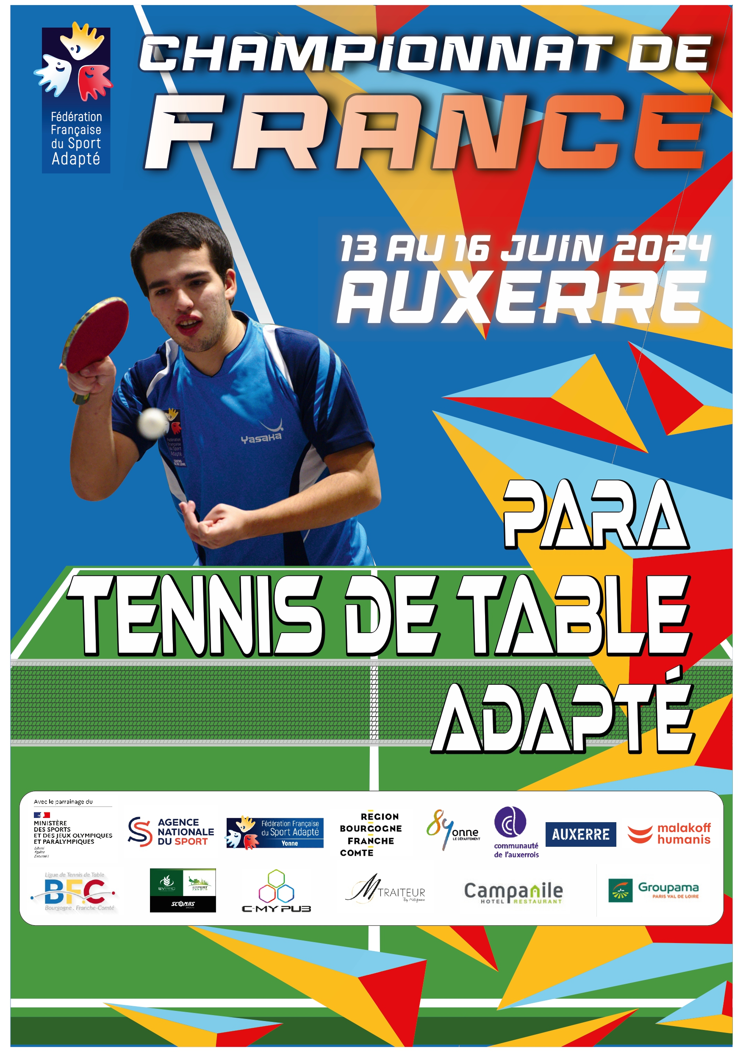
Sommaire

Mots d’accueil

Bienvenue à la ville d’Auxerre

Venir à Auxerre et se rendre sur le championnat

Comité d’organisation local

Programme prévisionnel

Informations générales

Précisions techniques

Fiche association

Fiche(s) engagement

Demande(s) de dérogation
Fiche récapitulative

Plan d’accès

RIB

Liste des hébergements

Organiser des évènements de portée Nationale, c’est un des savoirs faire du Comité Départemental de Sport Adapté de l’Yonne.
Suite à une difficulté sur le site préalablement choisi, la Fédération Française du Sport Adapté a lancé un appel urgent à l'ensemble des CDSA. de France pour accueillir ce championnat National. Le CDSA.89, fidèle à son enthousiasme, a tout de suite proposé son énergie et son savoir-faire pour permettre aux 450 participants recensés de ne pas se voir priver de ce moment fort à quelques mois des Jeux Paralympiques de Paris 2024.
Ce championnat va accueillir plus de 600 personnes, sportifs et accompagnateurs pendant 4 jours sur l'Auxerrois, c’est une chance pour les délégations, pour le département et la Région Bourgogne-Franche-Comté.
Donc, une nouvelle fois retenu (et reconnu) par les instances Nationales, le CDSA 89 a répondu présent, ne ménageant ni charges de travail, ni peine.
Le soucis de la réussite de la proposition faite à chacun de pouvoir s’exprimer dans les meilleures conditions et la satisfaction éprouvée par toutes et tous à l’issue de la compétition quelles que soient les disciplines, Handi Ping Sport Adapté ou, comme cela a déjà été le cas pour le hand, l’athlétisme ou le tennis dans des passés récents est présent à l’esprit de l’équipe du CDSA 89.
C’est bien d’une compétition qu’il s’agit là, et même si, bien sûr, les maîtres mots du sport adapté restent : - S’Amuser, se Défier, Progresser,
Cela n’exclut en rien la volonté de dépassement, de se mesurer avec ses pairs dans un esprit compétitif et de respect. Quel que soit le niveau de pratique, le tennis de table est un sport demandant d'avoir une concentration importante. Le para Tennis de table Sport Adapté amène naturellement à faire abstraction de l’environnement périphérique. Intérêt profond de ce sport pour les pratiquants, la concentration nécessaire pour jouer au tennis de table aide à améliorer mémoire et capacité de réflexion.
· Merci à l’ensemble des partenaires qui pourront cette fois encore accompagner le CDSA 89 dans ses projets forts de valeurs de vivre ensemble, d’une société du partage qui fait place à chacun et à toutes et tous., merci à la Ville d’Auxerre pour le prêt du gymnase René Yves Aubin permettant cette compétition.
· Un grand MERCI à toute l’équipe du CDSA 89 qui, autour de Xavier et Axelle, nous permet une nouvelle fois de voir dans l’Yonne des sportifs d’exception, tant par leur volonté que leur engagement et la bonne humeur qu’ils dégagent.
Gilles DEMERSSEMAN
Conseiller Régional
Bourgogne Franche-Comté
Mots d’accueil

Comme toujours, nous sommes heureux de soutenir et d’accueillir le sport sur notre commune et de faire de ce dernier, un lieu d’accomplissement et de dépassement pour tous.

En étant l’hôte de cet événement important qu’est le championnat de France de para tennis de table adapté, la ville d’Auxerre démontre son engagement pour un accès au sport inclusif. Je tiens à remercier les partenaires et les élus locaux qui œuvrent pour faire de cette compétition une réussite.

En effet, j’invite tous les Auxerrois à se rendre au gymnase René Yves Aubin du 14 au 16 juin prochains pour encourager les sportifs et faire de cette compétition une belle fête.

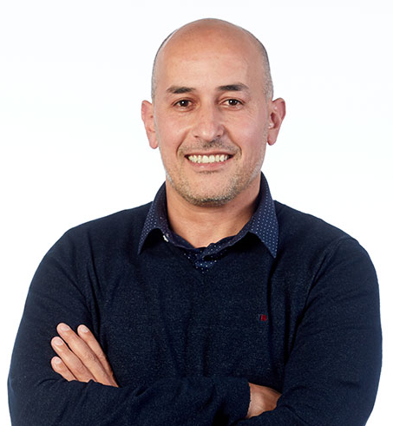
Hicham EL MEDHI
Conseiller Municipal
Adjoint aux Sports
Ville d’Auxerre

Mots d’accueil

Le C.D.S.A.89 aime toujours autant les challenges !

Nous avons à cœur de tous vous retrouver et c’est pour cela que nous avons accepté l’organisation du Championnat de France Para Tennis de table Adapté. Ce défi d’organiser un Championnat en trois mois a été lancé à l’ensemble de notre équipe : un beau challenge !

Le CHALLENGE de vous accueillir dans de belles conditions.
Le CHALLENGE de vous préparer une magnifique compétition.
Le CHALLENGE, que ce championnat reste dans vos mémoires.

Nous avons hâte de vous recevoir pour assister à de magnifiques moments de sports, pour fêter le para tennis de table adapté et pour fêter le Sport Adapté.

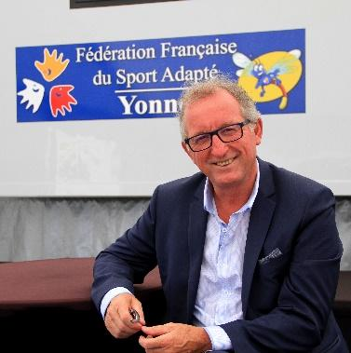

Xavier CHOIRAL

Président du COL

Président du C.D.S.A.89

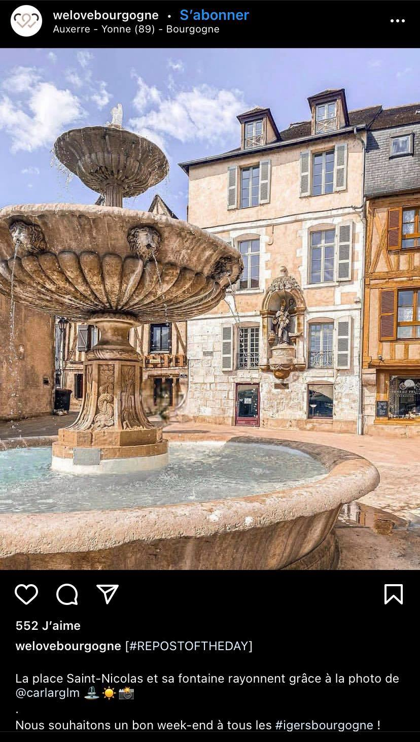
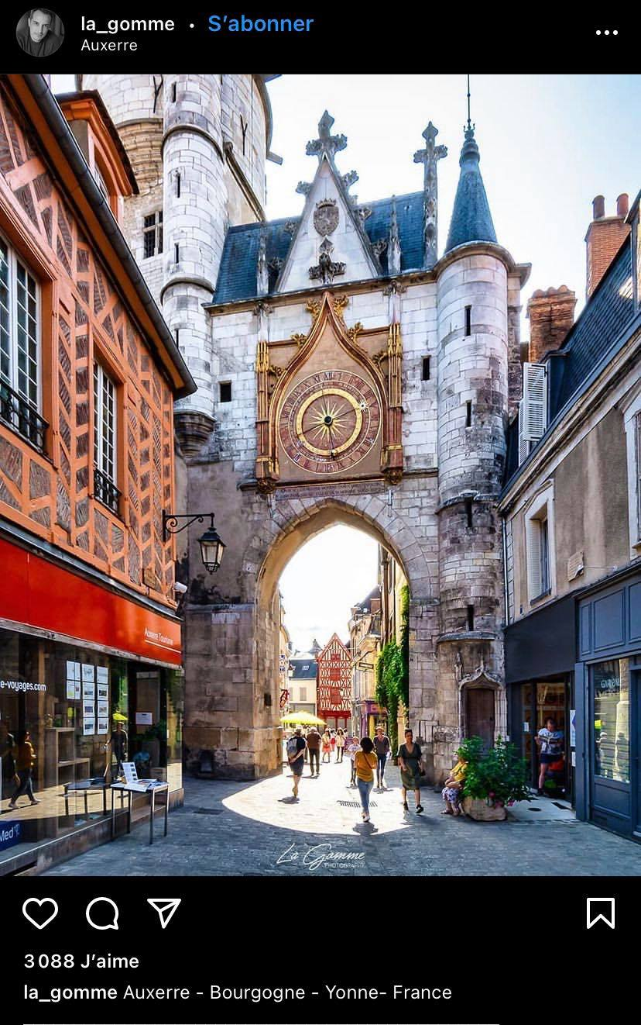
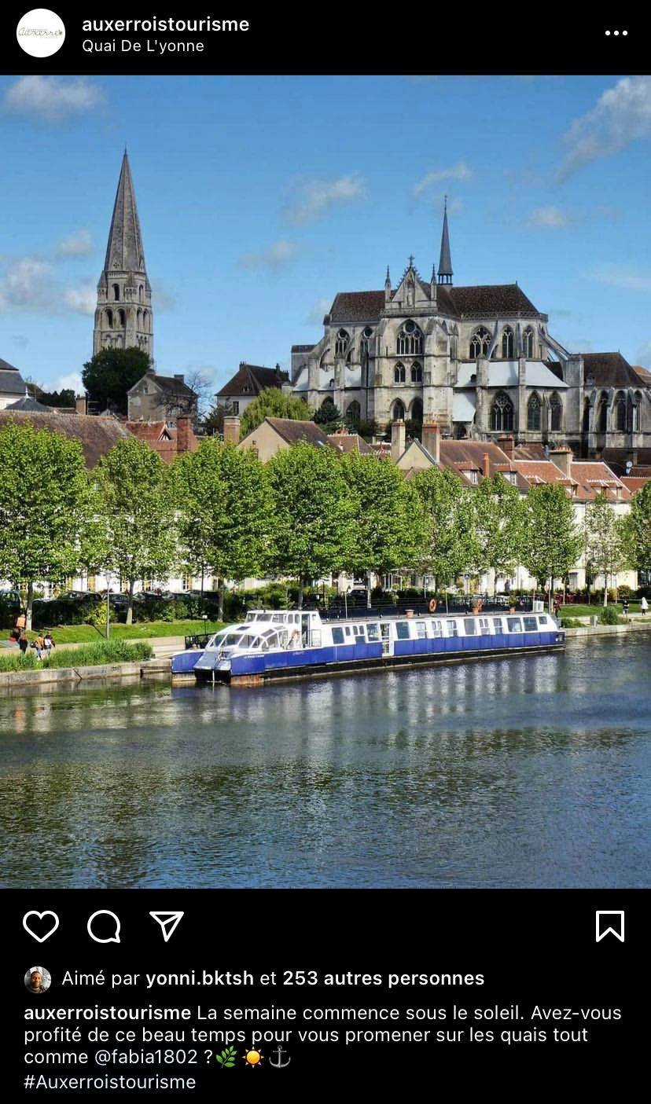
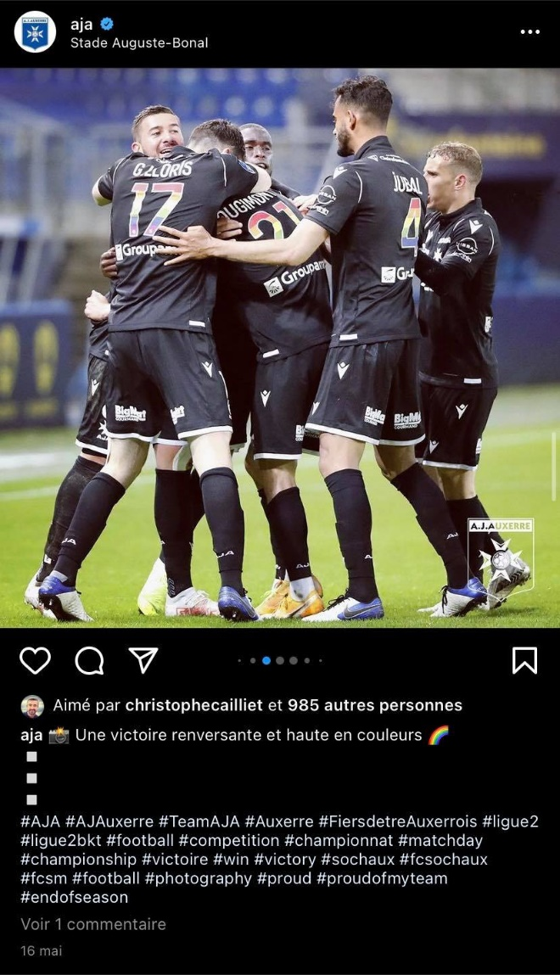
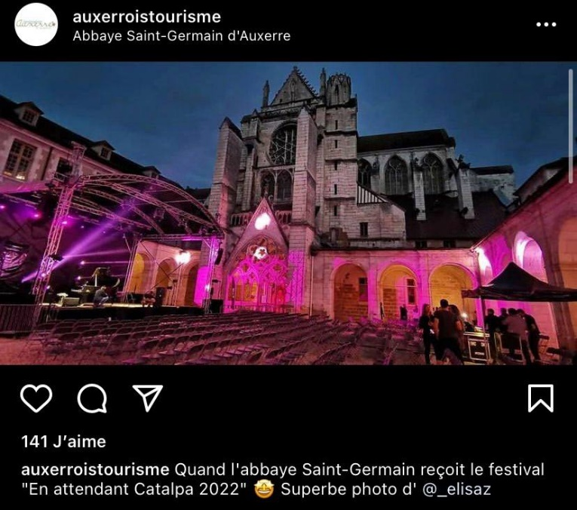

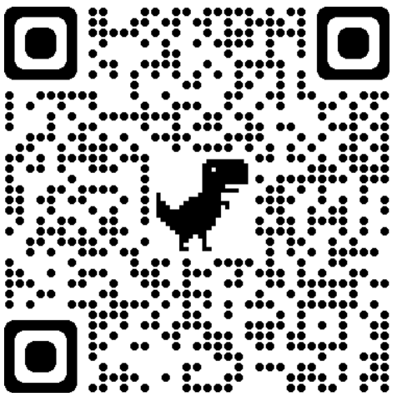
Office du tourisme Auxerre
Bienvenue à

Venir à Auxerre
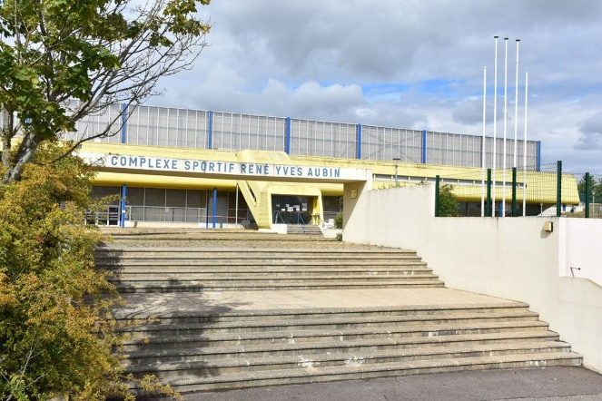

Complexe René Yves Aubin
201 Boulevard de Montois
89 000 AUXERRE

En voiture

Déservie par l’autoroute A6

11 minutes entre la sortie d’Autoroute A6-sortie 20 et le lieu de compétition

En train / TGV

Gare Auxerre Saint Gervais
- 10 minutes du lieu de compétition en voiture

Comité d’organisation local

Président du COL
Monsieur Xavier CHOIRAL
Président du Comité Départemental du Sport Adapté de l’Yonne

FONCTION | CONTACT
Trésorier | Alice BARBIER
Secrétaire général | Anne-Sophie MADELENAT
Commission Coordination / Logistique | Axelle BONNIN
Commission Sportive | Axelle BONNIN
Commission Médicale | Jean-Denis BECKMANN
Commission Restauration | Catherine BONNIN
Commission Partenariats / Hébergement | Xavier CHOIRAL
Commission Communication | Axelle BONNIN
Commission Animation / Bénévolat | Jules COULON
Commission Développement Durable | Mathis BALACE
Cadre technique national du para tennis de table adapté | Simon SOULARD  simon.soulard@sportadapte.fr
Délégué technique fédéral du championnat | Simon SOULARD  simon.soulard@sportadapte.fr
Référent championnat de la commission sportive nationale du para tennis de table adapté | Adrien DODU  adriendodu@gmail.com

COL France Para tennis de table Adapté 2024
C.D.S.A.89 -

10 avenue du 4ème régiment d’infanterie
89 000 AUXERRE
03 86 32 47 94
cdsa89@sportadapte.fr

Programme prévisionnel

Jeudi 13 juin 2024

14h00 - 18h00 Accueil des délégations – Gymnase René Yves Aubin (Auxerre)
18h00 - 19h00 Cérémonie d’ouverture – Gymnase René Yves Aubin (Auxerre)
19h00 - 20h30 Repas – Gymnase Bienvenue Martin (Auxerre)

Vendredi 14 juin 2024

08h00 – 09h00 Réunion des entraîneurs - Gymnase Bienvenue Martin (Auxerre)
09h00 - 12h00 Épreuves – Gymnase René Yves Aubin (Auxerre)
11h30 - 14h00 Repas – Gymnase René Yves Aubin (Auxerre)
14h00 - 18h00 Épreuves – Gymnase René Yves Aubin (Auxerre)
19h00 Repas - Gymnase Bienvenue Martin (Auxerre)

Samedi 15 juin 2024

09h00 - 12h00 Épreuves – Gymnase René Yves Aubin (Auxerre)
11h30 - 14h00 Repas - Gymnase René Yves Aubin (Auxerre)
14h00 - 18h00 Épreuves – Gymnase René Yves Aubin (Auxerre)
19h30 Repas de gala - Gymnase Bienvenue Martin (Auxerre)

Dimanche 16 juin 2024

09h00 – 13h00 Phases finales – Gymnase René Yves Aubin (Auxerre)
13h00 – 14h00 Remise des récompenses et cérémonie de clôture – Gymnase René Yves Aubin (Auxerre)
14h00 Fin du championnat

Informations générales
Retour des inscriptions au plus tard le 13 mai 2024

Accueil des délégations

L’accueil se fera le :
Jeudi 13 juin 2024
Complexe René Yves Aubin
201 Boulevard de Montois
89 000 AUXERRE

Toutes les délégations devront se présenter durant cette tranche horaire.
À cette occasion, il sera remis à l’ensemble des équipes des documents relatifs aux épreuves, à la restauration, et les cadeaux de bienvenue.

Une vérification sera faite à partir des listes d’inscriptions.

Les sportifs ayant une contre-indication médicale présente sur leur licence devront présenter un certificat médical FFSA d’absence de contre-indication de la pratique de para tennis de table adapté en compétition.

Le jour de l’arrivée des délégations, les sportifs et les accompagnateurs s’engagent à se conformer au règlement sportif FFSA et au programme de la manifestation tels que précisés dans le dossier d’accueil fourni par le comité d’organisation local. Ils s’engagent également à respecter l’engagement dans la classe dans laquelle ils se sont qualifiés.

Restauration

Il est fortement conseillé d’aller manger dès la fin des épreuves de vos sportifs pour éviter l’attente.

Les repas seront servis de 12h00 à 13h00
Ils auront lieu à/au :
Gymnase René Yves Aubin
201 Boulevard de Montois
89 000 AUXERRE
La soirée de gala sera servie à partir de 19h30, le samedi soir aura lieu :
Gymnase René Yves Aubin
5 avenue Rodin
89 000 AUXERRE

Les paniers repas du dimanche midi seront distribués :

Complexe René Yves Aubin
201 Boulevard de Montois
89 000 AUXERRE

Hébergements

Une liste d’hébergements est fournie en annexe de ce dossier afin que les associations les contactent elles-mêmes pour réservation. Nous avons négocié des tarifs donc n’hésitez pas à leur préciser que vous venez pour le championnat de France para tennis de table adapté.

Équipe médicale

Une équipe médicale sera présente sur le lieu de la compétition.
Afin de permettre une intervention efficace de l’équipe médicale, les accompagnateurs devront être en possession des ordonnances des traitements en cours des sportifs.

Transport

Les organisateurs n’assureront aucun transport. Merci à vous d’anticiper votre venue.

Précisions techniques

La réglementation FFSA et les modalités de qualification au championnat de France seront appliquées. Le règlement de para tennis adapté FFSA est disponible sur le site internet fédéral : http://www.sportadapte.fr dans la rubrique « Pratiquer – Formes de pratique – La compétition en Sport Adapté » et sur l’espace membres.
En cas de contestation, une commission d’appel sera présente. Elle sera composée des personnes suivantes :
- Le représentant du président de la FFSA sur le championnat
- Le juge arbitre
- Un membre de la CN para tennis adapté

Modalités d’inscription

Le championnat de France para tennis de table adapté relève du règlement de para tennis de table adapté FFSA.
Peuvent participer au championnat de France de para tennis de table adapté FFSA, les sportifs ayant une licence compétitive FFSA pour la saison sportive 2023-2024 avec mention de la classe.

Tout sportif ne présentant pas sa licence, comme le stipule la réglementation, se verra refuser l’accès à la compétition. Un contrôle des licences de la saison en cours aura été fait sur internet, mais les sportifs doivent être en mesure de présenter leur licence à l’accueil.

Au moins un responsable de l’association doit être en possession d’une licence Dirigeant ou Bénévole FFSA. Son numéro est à renseigner sur la fiche association et sur les fiches d’engagement.
Sans licence FFSA, aucune réclamation ne sera autorisée. De plus, seules les personnes licenciées FFSA pourront accéder aux zones techniques.

Pour la participation au championnat de France, la fiche d’inscription individuelle doit être validée par le président du comité départemental puis le président de la ligue régionale Sport Adapté de votre territoire.

Elle devra également spécifier le nom, la qualité et les coordonnées du technicien certifiant les engagements et comporter les indications suivantes :

- Date et résultats du championnat qualificatif
- Justificatif de participation à une rencontre qualificative
Les résultats officiels de la compétition qualificative sur laquelle les sportifs se sont qualifiés doivent être joints au dossier d’inscription.
Le cas échéant, une demande de dérogation peut être faite (voir page 18 du dossier).

Le référent championnat de France de la CSN du para tennis de table adapté FFSA en charge de la partie informatique – Samuel CREON (sam.creon@orange.fr) – doit recevoir les résultats des championnats qualificatifs. Ces résultats doivent lui être adressés directement par mail.

Le retour des dossiers devra s’effectuer au plus tard le 13 mai 2024. Au-delà de cette date le comité d’organisation local n’acceptera aucune inscription.

Les sportifs ne seront officiellement inscrits qu’à réception du dossier d’inscription dûment complété et accompagné du règlement des frais d’inscription. La personne qui inscrit les sportifs à la charge de transmettre l’ensemble des modalités de participation aux personnes qui accompagnent les sportifs pendant le championnat.

Désistement

Aucun remboursement ne sera effectué après le 20 mai 2024, sauf sur présentation d’un certificat médical justifiant de l’impossibilité pour le sportif de se rendre sur le lieu de la compétition.

Réunion technique

Une réunion d’information animée par le référent championnat de France de la CSN de para tennis de table adapté – Adrien DODU et le Cadre technique national de la discipline – Simon SOULARD – est programmée le :

Vendredi 14 juin 2024 (de 8h00 à 9h00)
Complexe René Yves Aubin
201 Boulevard de Montois
89 000 AUXERRE

Un entraineur de chaque délégation devra être présent à cette réunion et signer la liste d’émargement fournie par le COL. Le fonctionnement et les horaires définitifs de compétition seront communiqués aux entraîneurs au cours de la réunion des entraineurs. En conséquence, ceux-ci s’engagent à présenter leurs sportifs à l’heure indiquée.
Si vous souhaitez obtenir des réponses précises sur le plan technique autres que celles annoncées, veuillez adresser vos questions préalablement à simon.soulard@sportadapte.fr et/ou adriendodu@gmail.com.

Échauffement et compétition

Des tables d’échauffement seront mis à votre disposition tout au long de la compétition.

Équipements sportifs

La raquette peut avoir des dimensions, une forme et un poids quelconque. La palette doit être en bois, d'un seul tenant de même épaisseur, plate et rigide. Les deux faces de la palette doivent être de couleurs distinctes, et l’épaisseur ne dépassant pas 4 mm. Les revêtements doivent être inscrits sur la liste du semestre « Authorised racket covering » disponible à la FFSA ou sur le site Internet de l'ITTF réactualisée chaque semestre.
Une raquette ne peut pas être remplacée durant une partie à moins qu’elle ne soit endommagée accidentellement au point de ne plus pouvoir être utilisée. En ce cas, ladite raquette doit être immédiatement remplacée, soit par une autre apportée préalablement par le joueur près de l’aire de jeu, soit par une raquette qui lui est fournie.
S’il apparaît qu’un joueur a changé de raquette durant une partie sans le signaler, l’arbitre interrompt le jeu et fait immédiatement un rapport au juge-arbitre qui pourra disqualifier le joueur.

La tenue de jeu se compose d'une chemisette à manches courtes et d'un short, de chaussettes et de chaussures de sport pour les surfaces intérieurs. La chemisette et le short doivent être de couleur nettement différente de celle de la balle utilisée.
D'autres vêtements de sport, dont tout ou partie du survêtement, ne peuvent être portés durant le jeu, sauf avis médical ou, à défaut, du juge-arbitre.

Service dérogation :
La dérogation permettant à un joueur de laisser rebondir la balle puis de la frapper de façon à ce qu’elle touche le demi-camps adverse n’est pas valable au niveau national.

Catégories d’âge
Catégories | Jeunes | Séniors | Vétérans
2023- 2024 | --- | -40 ans  (de 2005 à 1984 inclus) | + 40 ans  (Avant 1983 inclus)
Les vétérans peuvent concourir en senior s’ils le souhaitent.

N° Affiliation : | Nom de l’association ou établissement :
Adresse :
Nom et numéro de licence d’un des responsables de la délégation (obligatoire pour accès aux zones techniques) :
Tél. : |  | Mail :

FICHE ASSOCIATION

À faire signer par votre CDSA puis votre ligue régionale et à renvoyer au COL avant 13 mai 2024
Aucun dossier ne sera pris en compte passé cette date, y compris les dossiers incomplets.
CDSA89 – COL tennis de table
10 avenue du 4ème régiment- 89 000 AUXERRE
cdsa89@sportadapte.fr

Formule 1 -- Sportif  Inscription au championnat sans forfait restauration | 45 €
Formule 2 -- Encadrant  Inscription au championnat sans forfait restauration | 25 €
PRESTATION | PRIX/PERS. | NOMBRE | MONTANT

Formule 3 – Sportif  Inscription + Repas du jeudi 13 juin soir au dimanche 16 juin midi  (6 repas) | 125 €
Formule 4 – Encadrant  Inscription + Repas du jeudi 13 juin soir au dimanche 16 juin midi  (6 repas) | 105 €
Formule 5 – Sportif  Inscription + Repas de gala du samedi 15 juin soir | 62 €
Formule 5 – Encadrant  Inscription + repas de gala du samedi 15 juin soir | 42 €
Formule 6 – Sportif  Inscription + Paniers repas du vendredi 14 juin midi et samedi 15 juin midi | 71 €
Formule 7 – Encadrant  Inscription + Paniers repas du vendredi 14 juin midi et samedi 15 juin midi | 51 €
Aucun remboursement ne sera effectué après la date de clôture des inscriptions, sauf sur présentation d’un certificat médical justifiant de l’impossibilité pour le sportif de se rendre sur le lieu de la compétition. |  | TOTAL |  | €
Par chèque bancaire à l’ordre du CDSA89 – COL TT 2024
Ci-joint le règlement complet par chèque d’un montant de : ………………………………………………… euros
N° de chèque : …………………………………………………… de la banque : ……………………………………………………
OU par virement IBAN : FR76 3000 3023 1100 0500 2070 111
en précisant votre numéro d’affiliation, nom et prénom en objet de virement

Date
Signature
N° Affiliation : | Nom de l’association ou établissement :
Nom et numéro de licence du responsable délégation (obligatoire pour être sur les terrains) : |  | Tél. :
 | N° Licence | Prénom et Nom | Date de naissance | Sexe | Catégorie | Classification (AB, BC ou CD) | Date et lieu qualification
1
2
3
4
5
6
7
8
9
10
FICHE ENGAGEMENT
AB / BC / CD
À faire signer par votre CDSA puis votre ligue régionale et à renvoyer au COL avant 13 mai 2024
Aucun dossier ne sera pris en compte passé cette date, y compris les dossiers incomplets.
CDSA89 – COL tennis de table
10 avenue du 4ème régiment- 89 000 AUXERRE
cdsa89@sportadapte.fr

Joindre la fiche de résultat de l’épreuve qualificative. Pour toute demande de dérogation, remplir la fiche type page 19.
- Merci de l’envoyer pour signature en double exemplaire à votre ligue régionale.
Si la mention « avec contre-indication » apparait sur la licence, le sportif doit être en mesure de présenter un certificat médical de non contre-indication de pratique en compétition du para tennis de table adapté.
Signature du président :

Visa de la ligue régionale
Signature du président :

Visa du comité départemental

Nom et coordonnées du technicien certifiant les engagements ci-dessus (obligatoire) :

N° Affiliation : | Nom de l’association ou établissement :
Nom et numéro de licence du responsable délégation (obligatoire pour être sur les terrains) : |  | Tél. :
 | N° Licence | Prénom et Nom | Date de naissance | Sexe | Catégorie | Date et lieu qualification
1
2
2
4
3
4
5
Joindre la fiche de résultat de l’épreuve qualificative. Pour toute demande de dérogation, remplir la fiche type page 19.
FICHE ENGAGEMENT DOUBLE BC

À faire signer par votre CDSA puis votre ligue régionale et à renvoyer au COL avant 13 mai 2024
Aucun dossier ne sera pris en compte passé cette date, y compris les dossiers incomplets.
CDSA89 – COL tennis de table
10 avenue du 4ème régiment- 89 000 AUXERRE
cdsa89@sportadapte.fr

- Merci de l’envoyer pour signature en double exemplaire à votre ligue régionale.
Si la mention « avec contre-indication » apparait sur la licence, le sportif doit être en mesure de présenter un certificat médical de non contre-indication de pratique en compétition de para tennis de table adapté.
Signature du président :

Visa de la ligue régionale
Signature du président :

Visa du comité départemental

Nom et coordonnées du technicien certifiant les engagements ci-dessus (obligatoire) :

N° Affiliation : | Nom de l’association ou établissement :
Nom et numéro de licence du responsable délégation (obligatoire pour être sur les terrains) : |  | Tél. :
 | N° Licence | Prénom et Nom | Date de naissance | Sexe | Catégorie | Date et lieu qualification
1
2
2
2
4
4
3
6
4
8
5
10
Joindre la fiche de résultat de l’épreuve qualificative. Pour toute demande de dérogation, remplir la fiche type page 19.
FICHE ENGAGEMENT DOUBLE CD

À faire signer par votre CDSA puis votre ligue régionale et à renvoyer au COL avant 13 mai 2024
Aucun dossier ne sera pris en compte passé cette date, y compris les dossiers incomplets.
CDSA89 – COL tennis de table
10 avenue du 4ème régiment- 89 000 AUXERRE
cdsa89@sportadapte.fr

- Merci de l’envoyer pour signature en double exemplaire à votre ligue régionale.
Si la mention « avec contre-indication » apparait sur la licence, le sportif doit être en mesure de présenter un certificat médical de non contre-indication de pratique en compétition de para tennis adapté.
Signature du président :

Visa de la ligue régionale
Signature du président :

Visa du comité départemental

Nom et coordonnées du technicien certifiant les engagements ci-dessus (obligatoire) :

Demande de dérogation individuelle
Merci d’envoyer cette fiche pour signature en double exemplaire à votre ligue régionale qui la transfèrera à la CSN de la discipline à Simon SOULARD : simon.soulard@sportadapte.fr

Je soussigné(e) M./Mme ………………………………………………………………………………………………… représentant de l’association demande dérogation pour que M./Mme …………………………………………………………………… participe au championnat de France de para tennis de table adapté pour le motif suivant :

- Absence de compétition qualificative régionale sur la saison en cours

- Absence pour raison médicale lors de la compétition qualificative
(merci de nous fournir le certificat médical daté et signé par le médecin)

- Autre motif ……………………………………………………………………………………………………………………………

Visa et signature du responsable association | Visa et signature du président de la ligue | Visa et nom de la CSN

Nom, qualité et coordonnées du certificateur :

Commentaires
Avis du certificateur
- Favorable
- Réservé
- Défavorable

Avis définitif de la CSN
- Favorable
- Réservé
- Défavorable

Commentaires
Commentaires
Fiche récapitulative

Les équipes ne seront officiellement inscrites qu’à la réception du dossier d’inscription dûment complété et accompagné du règlement total des frais d’inscriptions.
Le responsable de la délégation doit remplir, sur les fiches, la totalité des champs demandés.

Xavier CHOIRAL – COL France para tennis de table adapté
10 avenue du 4ème régiment d’infanterie, 89000 AUXERRE
03 86 32 47 94 – cdsa89@sportadapte.fr

Pièces à joindre obligatoirement au dossier d’inscription pour qu’il soit enregistré :
Cochez les cases pour ne rien oublier !

Pour le 13 mai 2024 :

La fiche association
La participation financière (règlement complet avec numéro d’association au dos du chèque)
La/Les fiche(s) d’engagement validée(s) par votre CDSA et votre ligue régionale
La fiche de résultat de l’épreuve qualificative ou dérogation validée par la CSN

À avoir sur soi impérativement (sur le site de compétition) :

Photocopies de la carte de sécurité sociale + mutuelle (une par sportif)
La licence compétitive en cours de validité
Le certificat médical en cas de contre-indication mentionnée sur la licence
Ordonnance pour les traitements en cours

Tout sportif ne présentant pas sa licence comme le stipule la législation se verra refuser l’accès à la compétition.

PS : La personne qui inscrit les sportifs a la charge de transmettre l’ensemble des modalités de participation aux personnes qui accompagnent les sportifs pendant le championnat.

Tout dossier incomplet sera mis en attente et non traité.

Liste des hébergements

Nom | Coordonnées | Tarifs | Kilomètres de la compétition
HOTELS PARTENAIRES DU C.D.S.A.89
LE CAMPANILE  Rue d’Athènes, 89470 MONETEAU  03 86 40 71 11 | Se présenter pour en bénéficier | Tarifs sportifs : 59€ la chambre double ou twins / nuit  Au lieu de 89€  Petit déjeuner : 8.90 buffet à volonté | 6 km  8 minutes
LE MITIGANA  16 Avenue Roger Salengro ; 89400 MIGENNES  03 58 44 90 11 | Se présenter pour en bénéficier | Tarif préférentiel | 20 km  21 minutes
HOTELS SITUÉS NON LOIN DE LA COMPÉTITION
La maison des randonneurs  5 rue Germain Bénard, 89000 AUXERRE |  | A partir de 65 euros / nuit | 3 km  8 minutes
IBIS BUDGET AUXERRE CENTRE  Rue Etienne Dolet, 89000 AUXERRE |  | A partir de 65 € / nuit | 3 km  8 minutes
IBIS AUXERRE CENTRE  1 avenue Jean Jaurés, 89000 AUXERRE |  | A partir de 70€ / nuit | 3 km  8 minutes
Hotel IBIS STYLE  Carrefour de l’Europe, 89000 AUXERRE |  | A partir de 80€ / nuit | 1 km  5 minutes

Plan d’accès
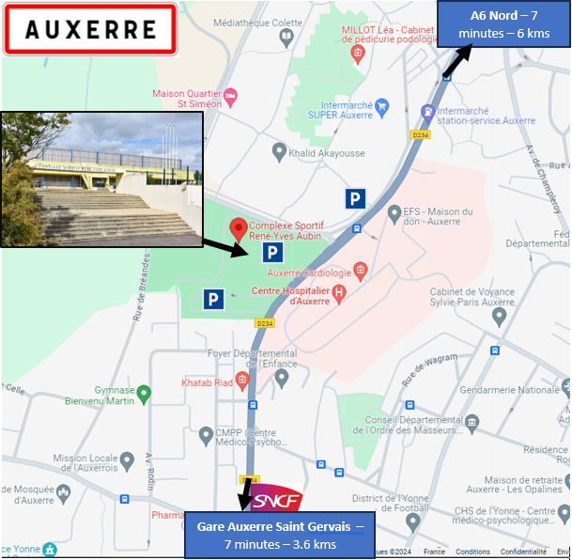

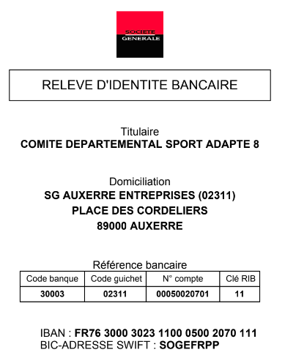
RIB du C.D.S.A.89

Partenaires institutionnels

Partenaire principal FFSA

Partenaires locaux
